Додаток 2
до Порядку надання паліативної допомоги
(пункт 1 розділу III)

КРИТЕРІЇ ВИЗНАЧЕННЯ ПАЦІЄНТА, ЩО ПОТРЕБУЄ ПАЛІАТИВНОЇ ДОПОМОГИ
Пацієнт ____________________________________________________________________________
(Прізвище, ім'я, по батькові, рік народження)

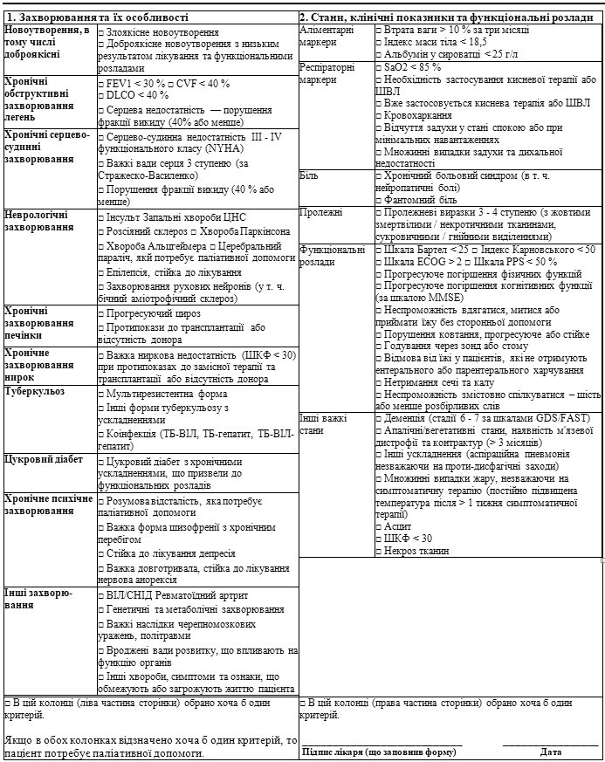
Генеральний директор  Директорату медичних послуг | О. Сухорукова

